**Lista de Exercícios – Algoritmos e Estrutura de Dados I**

**Comandos e operadores necessários:**

* Declaração de variáveis
* Comandos de leitura e escrita – printf – scanf
* Comando de atribuição =
* Operações aritméticas:
  + Soma: +
  + Subtração: –
  + Multiplicação: *
  + Divisão: /
  + Resto da divisão: %
  + Troca de sinal: –
* Ordem de avaliação de expressão aritmética

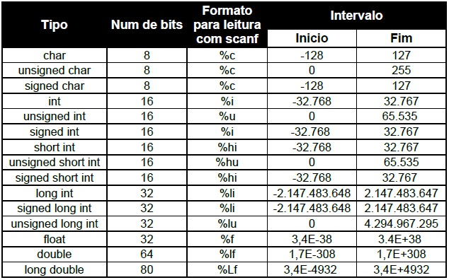

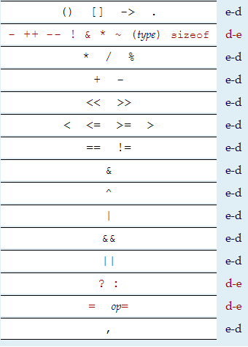

1. Faça um algoritmo que leia dois valores do tipo real e efetue a soma e imprima o resultado.
2. Faça um algoritmo que leia dois valores do tipo inteiro e efetue a divisão e imprima o resultado.
3. Escreva um algoritmo que solicite ao usuário um número inteiro a. Seu programa deve inverter o sinal de a e exibir o resultado.
4. Escreva um algoritmo que solicite ao usuário dois números inteiros a e b. Seu programa deve subtrair a por b e exibir o resultado.
5. Escreva um algoritmo que solicite ao usuário dois números reais a e b. Seu programa deve multiplicar a por b e exibir o resultado.
6. Escreva um algoritmo que solicite ao usuário dois números inteiros a e b. Seu programa deve calcular o resto da divisão de a por b e exibir o resultado.
7. Escreva um algoritmo que solicite ao usuário três números inteiros a, b e c. Seu programa deve somar todos os inteiros a, b e c e exibir a soma.
8. Escreva um algoritmo que solicite ao usuário três números inteiros a, b e c. Seu programa deve multiplicar todos os inteiros a, b e c e exibir o resultado.
9. Escreva um algoritmo que solicite ao usuário três números reais a, b e c. Seu programa deve somar todos os reais a, b e c e exibir a soma.
10. Escreva um algoritmo que solicite ao usuário três números reais a, b e c. Seu programa deve calcular a média entre a, b e c e exibi-la.
11. Uma empresa de transporte quer aumentar o salário de seus funcionários em N% de reajuste. Crie um programa que solicite dois números. O primeiro número representará o salário do funcionário e o segundo número corresponde o percentual de reajuste. O algoritmo deve exibir o salário do funcionário após o aumento.
12. Uma empresa contrata um encanador a R$80,00 por dia. Crie um algoritmo que solicite o número de dias trabalhados pelo encanador e imprima o valor líquido a ser pago, sabendo que são descontados 8% de imposto de renda.
13. Uma sorveteria vende três tipos de picolés. Sabendo-se que o picolé tipo 1 é vendido por R$ 1.50, o do tipo 2 por R$ 2.00 e o do tipo 3 por R$ 0.75, faça um algoritmo que, para cada tipo de picolé, mostre a quantidade vendida e o total arrecadado.
14. **Considerando que, para um consórcio, sabe-se o número total de prestações, a quantidade de prestações pagas e o valor da prestação (fixa), faça um algoritmo que determine o total pago pelo consorciado e o saldo devedor.**
15. O sistema de avaliação de determinada disciplina é composto por três provas. A primeira prova tem peso 2, a segunda prova tem peso 3 e a terceira prova tem peso 5. Faça um algoritmo para calcular a média (média ponderada) final de um aluno dessa disciplina.
16. Construa um algoritmo que calcule a quantidade de dinheiro gasto por um fumante com cigarros durante n anos. Para isso, é necessário ler a quantidade de cigarros que o fumante fuma por dia, a quantidade de anos que ele fuma e o preço médio de uma carteira de cigarros. (OBS: Cada carteira de cigarros contém 20 cigarros. Cada ano têm 365 dias.).
17. Construa um algoritmo para calcular a área (AREA) de uma sala, sendo que os comprimentos das paredes (L e C) são fornecidos pelo usuário. Apresente a área depois de calculada.
18. Construa um algoritmo para calcular a tabuada de um número inteiro e positivo informado pelo teclado.
19. Construa um algoritmo para determinar a área de um triângulo e exibi-la (dados: base e altura).
20. Construa um algoritmo que possa calcular a média aritmética de 5 notas e exibi-la.
21. Construa um algoritmo para calcular e exibir o valor de x dada a seguinte equação: x = 2a + 5b.
22. Construa um algoritmo que dado um número de 3 algarismos inverter as posições dos algarismos. Ex.: 584 ficará 485. (Dica: utilize o operador resto da divisão para resolver o problema).
23. Construa um algoritmo que receba o número de horas trabalhadas e valor do salário mínimo. Calcule e mostre o salário a receber seguindo as regras abaixo:
    * A hora trabalhada vale a metade do salário mínimo;
    * O salário bruto equivale ao número de horas trabalhadas multiplicado pelo valor da hora trabalhada;
    * O imposto equivale a 3 % do salário bruto;
    * O salario a receber equivale ao salário bruto menos imposto.
24. **Construa um algoritmo que receba o número de horas trabalhadas, o valor do salário mínimo e o número de horas extras trabalhadas. Calcule e mostre o salário a receber seguindo as regras a seguir:**
    * **A hora trabalhada vale 1/8 do salário mínimo;**
    * **A hora extra vale ¼ do salário mínimo;**
    * **O salário bruto equivale ao número de horas trabalhadas multiplicado pelo valor da hora trabalhada;**
    * **A quantia a receber pelas horas extras equivale ao número de horas extras trabalhadas multiplicadas pelo valor da hora extra;**
    * **O salário a receber equivale ao salário bruto mais a quantia a receber pelas horas extras;**
25. Construa um algoritmo que receba o ano de nascimento de uma pessoa e o ano atual (Observação: ano igual a 365 dias), calcule e mostre:
    * A idade dessa pessoa e anos;
    * A idade dessa pessoa em meses;
    * A idade dessa pessoa em dias
    * A idade dessa pessoa em semanas.
26. Uma revendedora de carros usados paga a seus funcionários vendedores um salário fixo por mês, mais uma comissão também fixa para cada carro vendido e mais 5% do valor das vendas por ele efetuadas. Escrever um algoritmo que leia o número de carros por ele vendidos, o valor total de suas vendas, o salário fixo e o valor que ele recebe por carro vendido. Calcule e escreva o salário final do vendedor.
27. Considere a seguinte situação: descontam-se inicialmente 10% do salário bruto do trabalhador como contribuição à previdência social. Após esse desconto, há um outro desconto de 5% sobre o valor restante do salário bruto, a título de um determinado imposto. Faça um algoritmo que leia o salário bruto de um cidadão e imprima o seu salário líquido.
28. Um trabalhador recebeu seu salário e o depositou em sua conta corrente bancária. Esse trabalhador emitiu dois cheques e agora deseja saber seu saldo atual. Sabe-se que cada operação bancário de retirada paga imposto CPMF de 0.38 e o saldo inicial da conta está zerado.
29. Pedro comprou um saco de ração com peso em quilos (Kg). Pedro possui dois gatos para os quais fornece a quantidade de ração em gramas. Faça um programa que receba o peso do saco de ração e a quantidade de ração fornecida para cada gato. Calcule e mostre quanto que restará de ração no saco após cinco dias e também 15 dias.
30. Sabe-se que o quilowatt de energia custa um quinto do salário mínimo. Faça um algoritmo que receba o valor do salário mínimo e a quantidade de quilowatts consumida por uma residência. Calcule e mostre:
    * O valor, em reais, de cada quilowatt;
    * O valor, em reais, a ser pago por essa residência;
    * O valor, em reais, a ser pago com desconto de 15%.
31. Faça um algoritmo que após a entrada de uma determinada distância entre dois pontos (Km), e uma determinada velocidade (Km/h), diga qual o tempo médio que levará para chegada à esse local e qual a velocidade em metros/segundos.
32. Faça um algoritmo que receba a quantidade de dinheiro em reais que uma pessoa que vai viajar possui. Essa pessoa vai passar por vários países e precisa converter seu dinheiro em dólares, marco alemão e libra esterlina. Sabe-se que a cotação do dólar é de R$ 3.98, do marco alemão é de R$ 2.77 e da livra esterlina é de R$ 2.34. O programa deve fazer as conversões e mostra-las.
33. Considerando uma eleição de apenas 2 candidatos, elabore um algoritmo que leia do teclado o número total de eleitores, o número de votos do primeiro candidato e o número de votos do segundo candidato. Em seguida, o algoritmo deverá apresentar o percentual de votos de cada um dos candidatos e o percentual de votos nulos.
34. **Um hotel deseja fazer uma promoção especial de final de semana, concedendo um desconto de 25% na diária. Sendo informados, através do teclado, o número de apartamentos do hotel e o valor da diária por apartamento para o final de semana completo, elabore um programa para calcular:**
    * **Valor promocional da diária;**
    * **Valor total a ser arrecadado caso a ocupação neste final de semana atinja 100%;**
    * **Valor total a ser arrecadado caso a ocupação neste final de semana atinja 70%;**
    * **Valor que o hotel deixará de arrecadar em virtude da promoção, caso a ocupação atinja 100%.**
35. O custo ao consumidor de um carro novo é a soma do custo de fábrica com a porcentagem do distribuidor e dos impostos, ambos aplicados ao custo de fábrica. Supondo que a porcentagem do distribuidor seja de 12% e a dos impostos de 45%, prepare um algoritmo para ler o custo de fábrica do carro e imprimir o custo ao consumidor.
36. Suponha que você foi ao supermercado e comprou:
    * N quilos de café, cujo custo unitário é Q;
    * L litros de leite, cujo custo unitário é P;
    * B quilos de banana, cujo custo unitário é T.

Faça um algoritmo que imprima: nome do produto, total gasto com cada produto e o total gasto no mercado.

1. Construa um algoritmo que receba o preço de custo de um produto e calcule o preço final do mesmo sabendo:
   * O preço final é calculado através da soma do preço de custo, o valor dos impostos e o lucro esperado.
   * O valor dos impostos é de 45% do valor do preço de custo.
   * O lucro esperado é de 50% do valor do preço de custo.
2. Considere que, para um automóvel que realizou determinado percurso, tenha-se quilometragem inicial, quilometragem final, litros consumidos e capacidade do tanque de combustível. Faça um programa que mostre um relatório contendo, além desses dados, qual o consumo do automóvel em km/litros e qual a sua autonomia (distância percorrida com o combustível existente).
3. Uma companhia de carros paga a seus empregados um salário de R$ 500,00 por mês mais uma comissão de R$ 50,00 para cada carro vendido e mais 5% do valor da venda. Elabore um algoritmo para calcular e imprimir o salário do vendedor num dado mês recebendo como dados de entrada o nome do vendedor, o número de carros vendidos e o valor total das vendas.